  www.concrete66.ru |  |  | ООО «ЗТБИ «Конкрит»  г. Верхняя Пышма, ул. Петрова 11, оф.13 тел: (343) 344-66-05  concrete66@mail.ru otdelprod2014@mail.ru  Действует с 1 марта 2024 г.

Вибролитые изделия: ТРОТУАРНАЯ ПЛИТКА

(ТУ 2661-001-46662516-2017, ГОСТ 17608-91)
Гарантийный срок - 3 года
Наименование, размер (мм) | Высота (мм) | Кол-во в 1 м.кв. (шт) |  | Средний вес 1 м.кв. (кг) | Кол-во на 1 поддоне (м.кв) | Цвет | Цена с НДС за  1 м.кв. (руб)
«12 кирпичей» 500х500  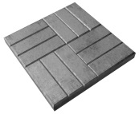 | h 50 | 4 |  | 120 | 10 | серый | 1 140
 |  |  |  |  |  | красный | 1 320
 |  |  |  |  |  | коричневый | 1 390
«Гладкая» 500х500  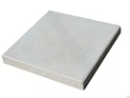 | h 50 | 4 |  | 120 | 10 | серый | 1 140
 |  |  |  |  |  | красный | 1 320
 |  |  |  |  |  | коричневый | 1 390
«8 Кирпичей» 400х400  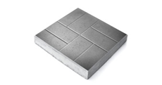 | h 50 | 6,25 |  | 93,7 | 7,68 | серый | 1 080
 |  |  |  |  |  | красный | 1 300
 |  |  |  |  |  | коричневый | 1 350
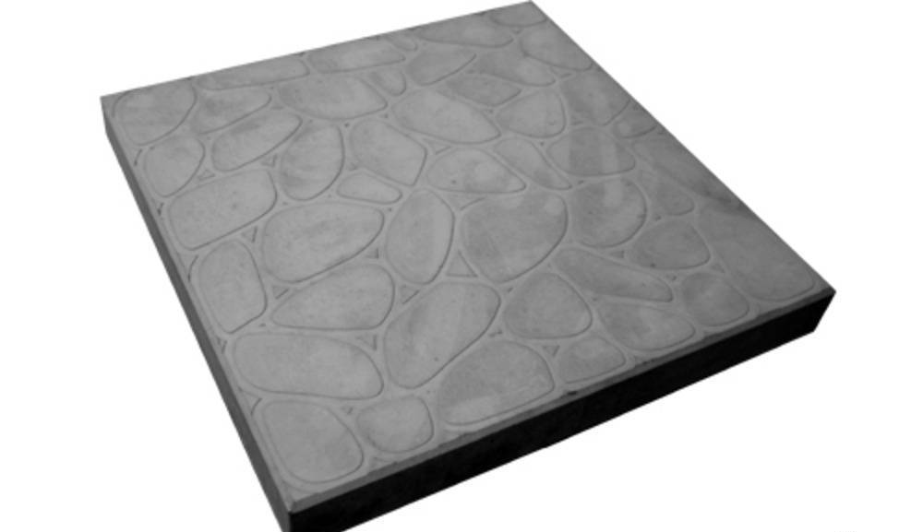  «Галька» 400х400 | h 50 | 6,25 |  | 93,7 | 7,68 | серый | 1 080
 |  |  |  |  |  | красный | 1 300
 |  |  |  |  |  | коричневый | 1 350
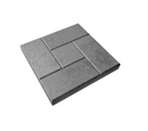  «Калифорния» 300х300 | h 30 | 11 |  | 62,7 | 10 | серый | 790
 |  |  |  |  |  | красный | 910
 |  |  |  |  |  | коричневый | 970
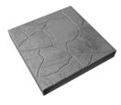  «Тучка» 300х300 | h 30 | 11 |  | 62,7 | 10 | серый | 790
 |  |  |  |  |  | красный | 910
 |  |  |  |  |  | коричневый | 970
«Паркет» 300х300  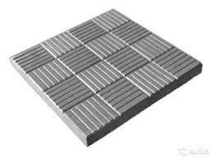 | h 30 | 11 |  | 62,7 | 10 | серый | 790
 |  |  |  |  |  | красный | 910
 |  |  |  |  |  | коричневый | 970
«Гладкая» 300х300 | h 30 | 11 |  | 62,7 | 10 | серый | 790
 |  |  |  |  |  | красный | 910
 |  |  |  |  |  | коричневый | 980
«Клевер» 270х223  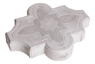 | h 45 | 28 |  | 103,6 | 15 | серый | 990
 |  |  |  |  |  | красный | 1 220
 |  |  |  |  |  | коричневый | 1 250

Наименование, размер (мм) | Высота (мм) | Кол-во в 1 м.кв. (шт) | Средний вес 1 м.кв. (кг) | Кол-во на 1 поддоне (м.кв) | Цвет | Цена с НДС за  1 м.кв. (руб)
«Клевер» половинки  поперечные 135х220  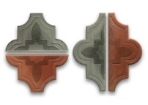  продольные 270х111 | h 45 | 56 | 103,6 | -- | серый | 105*
 |  |  |  |  | красный | 115*
 |  |  |  |  | коричневый | 135*
*Цена половинки плитки «Клевер» указана за 1 штуку без учета упаковки на поддон.
Вибролитая плитка производится по ТУ 2661-001-46662516-2017 и ГОСТ 17608-91.
Вибролитая тротуарная плитка предназначена для мощения пешеходных участков (тротуары, зоны отдыха, отмостки), а также для декорирования ступеней и укладки в беседках и на террасах.
Технические характеристики: прочность бетона В22,5-В30; морозостойкость F 200.
По техзаданию Заказчика изготовим плитку с другими техническими характеристиками.
Плитка отгружается на поддонах размером 1200х800 мм. Упаковка стрейч пленка и пропиленовая лента.
Стоимость плитки указана с учетом поддона с упаковкой.
Производим отгрузки авто и ж/д транспортом.

Вибролитые изделия: БОРДЮРЫ, ВОДОСТОКИ

(ТУ 2661-001-46662516-2017, ГОСТ 6665-91)

Гарантийный срок - 3 года
Наименование, размер (мм) | Вид | Средний вес 1 шт. (кг) | Кол-во на поддоне  (шт) | Цвет | Цена с НДС за 1 шт. (руб)
Бордюр «Садовый» малый  500х210х35 | 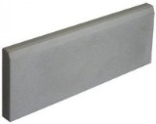 | 7,2 | 52 | серый | 135
 |  |  |  | красный | 180
 |  |  |  | коричневый | 220
Бордюр «Садовый»  500х210х70 | 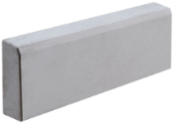 | 14,4 | 48 | серый | 180
 |  |  |  | красный | 220
 |  |  |  | коричневый | 230
Водосток  500х160х50 | 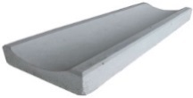 | 6,7 | 108 | серый | 190
 |  |  |  | красный | 220
 |  |  |  | коричневый | 240
Бордюры производятся по ТУ 2661-001-46662516-2017 и ГОСТ 6665-91 «Камни бетонные и железобетонные».
Обладают высокими прочностными характеристиками и строгой геометрией. Используются для обустройства дорог и тротуаров, для разделения парковых зон и садовых дорожек, как элемент декоративного оформления.
Технические характеристики бордюров: класс бетона В22,5; морозостойкость F 200.
Водостоки выпускаются в соответствии ТУ 2661-001-46662516-2017. Водостоки предназначены для поверхностного отведения ливневых осадков. Из-за небольшой глубины водоотводного лотка, его не нужно закрывать сверху решеткой.
Бордюры и водостоки отгружаются на поддонах размером 1200х800 мм. Упаковка стрейч пленка и пропиленовая лента.
Стоимость изделий указана с учетом поддона с упаковкой.
Производим отгрузки авто и ж/д транспортом.

Вибролитые изделия: ГАЗОННЫЕ РЕШЕТКИ, ПРОСТУПИ, МАФ

(ТУ 2661-001-46662516-2017, ГОСТ 9818-85)

Гарантийный срок - 3 года
Наименование, размер (мм) | Вид | Средний вес 1 шт. (кг) | Кол-во на 1 поддоне  (шт) | Цвет | Цена с НДС за 1 шт. (руб)
Газонная решетка (травница) бетонная «Булыжник»  500х500х80 | 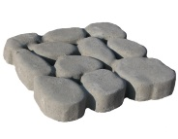 | 30 | 28 | серый | 290
Проступь  500х400х40 | 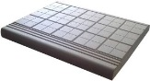 | 18 | 30 | серый | 390
 |  |  |  | красный | 440
Подступенок  500х160х25 | 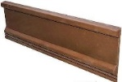 | 4,5 | 100 | серый | 190
 |  |  |  | красный | 220
Вазон В1  400х400х400 | 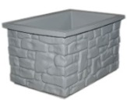 | 60 | - | серый | 2 700
Вазон В2  300х320 | 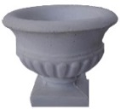 | 20 | - | серый | 1 720
Полусфера  500х250 | 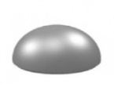 | 67 | - | серый | 1 070
Проступи и подступенки производятся по ТУ 2661-001-46662516-2017.
Продукция отгружаются на поддонах размером 1200х800 мм. Упаковка стрейч пленка и пропиленовая лента.
Стоимость 1 поддона с упаковкой – 600 руб.
Производим отгрузки авто и ж/д транспортом.

Вибролитые изделия: ЭЛЕМЕНТЫ НАБОРНЫХ ОГРАЖДЕНИЙ

(ТУ 2661-001-46662516-2017, ГОСТ 13015.0-83)

Гарантийный срок - 3 года
Наименование, размер (мм) | Вид | Средний вес 1 шт. (кг) | Кол-во на 1 поддоне  (шт) | Цена с НДС за 1 шт. (руб)
Ж/б панель ограждения, тип №4  2000x500x45 | 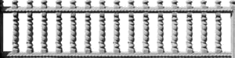 | 73 | - | 910
Ж/б панель ограждения, тип №5  2000x500x45 |  | 73 | - | 910
Ж/б панель ограждения, тип №6  2000x500x45 | 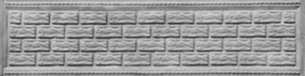 | 73 | - | 910
Ж/б панель ограждения, тип №23  2000x700x45 | 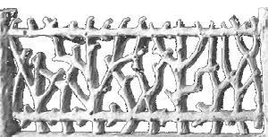 | 70 | - | 1 720

Наименование, размер (мм) | Вид | Средний вес 1 шт. (кг) | Кол-во на 1 поддоне  (шт) | Цена с НДС за 1 шт. (руб)
Ж/б панель ограждения, тип №32  2000x500x45 | 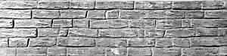 | 73 | - | 910
Ж/б панель ограждения, тип №33  2000x500x45 | 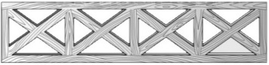 | 65 | - | 910
Столб бетонный  1000 мм  (длина паза 500 мм) | 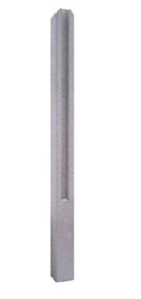 |  | - | 910
Столб бетонный  1500 мм  (длина паза 1000 мм) |  |  | - | 1 840
Столб бетонный  2250 мм  (длина паза 1500 мм) |  |  | - | 2 600
Столб бетонный с пазами 2750 мм  (длина паза 2000 мм) |  |  | - | 3 360
Оголовник для  ограждений  500х300х90 | 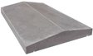 | 20 | - | 1 080
Оголовник для наборного столба  380х380х80 | 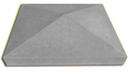 | 18 | - | 1 080
Оголовник для наборного столба  500х500х150 |  | 55 | - | 1 820
Оголовник для наборного столба  600х600х200 |  | 90 | - | 2 180
Оголовник для наборного столба  700х700х250 |  | 140 | - | 3 780
Камень для  наборного столба, «рваный камень»  300х300х200 | 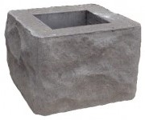 | 30 | 48 | 490
Камень для  наборного столба, гладкий  300х300х200 | 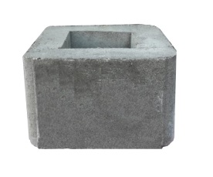 | 30 | 48 | 580
Камень для  наборного столба, гладкий  400х400х200 |  | 40 | 18 | 570
Камень для  наборного столба,  под кирпичный забор  280х250х200 | 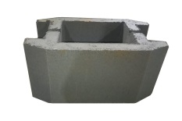 | 18 | 48 | 230

Наименование, размер (мм) | Вид | Средний вес 1 шт. (кг) | Кол-во на 1 поддоне  (шт) | Цена с НДС за 1 шт. (руб)
Камень угловой  для наборного столба,  под кирпичный забор  280х280х250х200 | 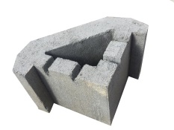 | 22 | 48 | 260
По желанию Заказчика возможно изготовление панелей ограждения других видов!
Железобетонные ограждения изготавливаются по ТУ 2661-001-46662516-2017 и
ГОСТ 13015.0-83 «Конструкции и изделия бетонные и железобетонные сборные».
Наборные ограждения включают в себя столб с пазами и панели, входящие в эти пазы.
Технические характеристики: прочность бетона В15-В22,5; морозостойкость не менее F50.
Плитка отгружается на поддонах размером 1200х800 мм. Упаковка стрейч пленка и пропиленовая лента.
Стоимость 1 поддона с упаковкой – 600 руб.
Производим отгрузки авто и ж/д транспортом.

Вибролитые изделия: ПЕЧИ-БАРБЕКЮ, УЛИЧНЫЕ ОЧАГИ

Гарантийный срок - 1 года
Наименование, размер (мм) | Вид | Средний вес 1 шт. (кг) | Упаковка на поддонах  (шт) | Цена с НДС за 1 шт. (руб)
Печь-барбекю «Пикник»  800х600х2300 | 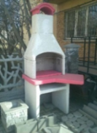 | 700 | 3 | 42 620
Печь-барбекю «Универсал»  850х1100х2300 | 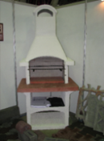 | 800 | 3 | 48 500
Печь-барбекю «Сказка» 1300х1000х2300 | 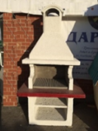 | 1 200 | 4 | 53 130
Печь-барбекю «Престиж»  1700х1000х2300 | 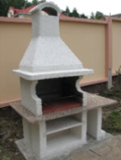 | 1 400 |  | 63 490
Очаг-казан «Солнышко»  (d 1400) | 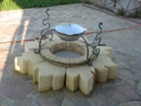 | 400 | 2 | 20 000
Дополнительный сегмент трубы  для печей-барбекю  400х360х400 | 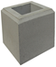 | 60 | - | 2 920
Печи-барбекю изготавливаются из специального жаростойкого бетона и выдерживают температуру нагревания до 800 С⁰.
В комплект печей-барбекю входят: металлическая рамка, которая устанавливается в пазы очага и съемная бетонная подложка, которая расположена в топке на поверхности столешницы и является сменным элементом. Под заказ возможна комплектация печей-барбекю гранитной столешницей. В комплект очага-казана входят элементы очага и шамотный кирпич. Кованые элементы заказываются дополнительно.

Вибролитые изделия: ТАКТИЛЬНАЯ ТРОТУАРНАЯ ПЛИТКА

(ТУ 2661-001-46662516-2017, ГОСТ 17608-91, ГОСТ Р 52875-18, ГОСТ Р 56305-14) Гарантийный срок - 3 года
Наименование, размер (мм) | Схематичный вид | Кол-во  в 1 м.кв. (шт) | Средний вес 1 м.кв. (кг) | Кол-во м.кв. на поддоне (шт) | Цвет | Цена с НДС за 1 м.кв. (руб)
«Продольные рифы» 500х500 h 50 |  | 4 | 112 | 10 | серый | 1 540
 |  |  |  |  | желтый | 1 760
«Продольные рифы» 300х300 h 50 |  | 11 |  |  | серый | 1 540
 |  |  |  |  | желтый | 1 760
«Диагональные рифы» 500х500 h 50 |  | 4 | 112 | 10 | серый | 1 540
 |  |  |  |  | желтый | 1 760
«Диагональные рифы»  300х300 h 50 |  | 11 |  |  | серый | 1 540
 |  |  |  |  | желтый | 1 760
«Купольные рифы в шахматном порядке» 500х500 h 50 |  | 4 | 112 | 10 | серый | 1 540
 |  |  |  |  | желтый | 1 760
«Купольные рифы в шахматном порядке» 300х300 h 50 |  | 11 |  |  | серый | 1 540
 |  |  |  |  | желтый | 1 760
«Купольные рифы в линейном порядке» 500х500 h 50 |  | 4 | 112 | 10 | серый | 1 540
 |  |  |  |  | желтый | 1 760
«Купольные рифы в линейном порядке» 300х300 h 50 |  | 11 |  |  | серый | 1 540
 |  |  |  |  | желтый | 1 760
Тактильная плитка производится по ТУ 2661-001-46662516-2017, ГОСТ 17608-91, ГОСТ Р 52875-2018, ГОСТ Р 56305-2014.
Тактильная плитка предназначена для организации пешего пути незрячего (слабовидящего) человека около перекрестков, наземных или подземных переходов, а также вокруг социально значимых объектов.
Технические характеристики: прочность бетона В22,5; морозостойкость F 200.
Плитка отгружается на поддонах размером 1200х800 мм. Упаковка стрейч пленка и пропиленовая лента.
Стоимость 1 поддона с упаковкой – 600 руб. Производим отгрузки авто и ж/д транспортом.

Вибролитые изделия: ИСКУССТВЕННЫЙ ОБЛИЦОВОЧНЫЙ КАМЕНЬ

Гарантийный срок - 3 года
Наименование, размер (мм) | Вид | Кол-во  в 1 м.кв. (шт) | Упаковка  (шт) | Цена с НДС за 1 м.кв. (руб)
Фасадная плитка «Колотый камень»  264х127х10 | 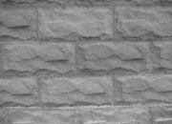 | 30 | 28 | 720
Фасадная плитка  «Старый кирпич»  210х60х15 | 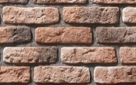 | 78 | 78 | 1 180

Декоративный облицовочный искусственный камень - это универсальный материал для наружных и внутренних отделочных работ и декорирования. Не содержит горючих составляющих, при нагреве не выделяет дыма.

Технические характеристики: класс бетона В22,5; морозостойкость F 100

ООО «ЗТБИ «Конкрит»
г. Верхняя Пышма, ул. Петрова 11, оф.13 тел: (343) 344-66-05 concrete66@mail.ru www.concrete66.ru

